|  |  |  |  |
| --- | --- | --- | --- |
| **Datum** | **Menü I** | **Menü II** | **Abendbeilage** |
| **Montag**  **02.12.2024** | **Tagessuppe**  **Reibekuchen mit Apfelmus**  **Rote Grütze mit Sahne** | **Tagessuppe**  **Rotkohl Tarte mit Salat\***  **Rote Grütze mit Sahne** | **Quarkcreme Erdbeere** |
| **Dienstag**  **03.12.2024** | **Suppe**  **Chilli con Carne mit Reis, Salat**  **Erdbeere Nachtisch** | **Suppe**  **Bohnen Paprika Auflauf\***  **Erdbeere Nachtisch** | **Brietorte** |
| **Mittwoch**  **04.12.2024** | **Leichte Gemüsesuppe**  **Eisbein mit Sauerkraut und Püree**  **Quarkspeise** | **Leichte Gemüsesuppe**  **Eier in Senfsauce mit Püree\***  **Bayerische Creme** | **Laugengebäck** |
| **Donnerstag**  **05.12.2024** | **Suppe**  **Grünkohluntereinander mit Panhas**  **Pudding** | **Suppe**  **Gefüllte Kartoffel\***  **Pudding** | **Warme Schokolade** |
| **Freitag**  **06.12.2024** | **Tagessuppe**  **Fischstäbchen mit Bratkartoffel und Salat**  **Mandeln Nachtisch** | **Tagessuppe**  **Spaghetti mit Knoblauch und Parmesan\***  **Mandeln Nachtisch** | **Harzer Rolle** |
| **Samstag**  **07.12.2024** | **Rote Linsensuppe**  **Dampfnudeln mit Vanillesauce** | **Couscous Salat mit Granatapfel\***  **Dampfnudeln mit Vanillesauce** | **Apfel** |
| **Sonntag**  **08.12.2024** | **Feiertagssuppe**  **Eisbein mit Sauerkraut und Kartoffelpüree**  **Eiscreme** | **Feiertagssuppe**  **Mediterran Gefüllte Paprika\***  **Eiscreme** | **Joghurt** |

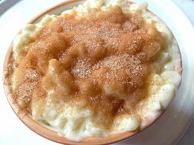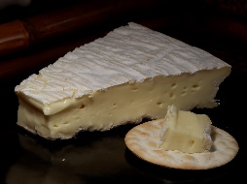 Speiseplan